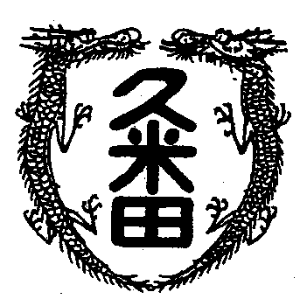

校長室から

学校教育目標

　　「知・徳・体、調和のとれた生徒の育成」

　　　　　　～いつも自主的に考える人材の育成～

　　令和5年6月8日　第62号

カワラケ

生徒会がいろんな企画を展開中です。先週の金曜日は、雨の中生徒会主催のゴミ拾い。30人を超える生徒がボランティアに参加してくれました。

閑話休題。

さて、寝ようかと立ち上がった時です。長年愛用している信楽の湯飲みが何の拍子か机の端でくるくると回って、すとんと床に。

まるでスロ－モ－ションのように。

見事にふたつに割れていました。

その昔、修学旅行の引率の際立ち寄った信楽焼の店で買ったものでした。何年も同じお店に修学旅行で立ち寄りました。次第にその信楽の店のおばあさんと仲良くなって、そこで湯飲みを買ったのですが、それよりも出されたお茶を飲みながら、おばあさんの話を聞くことが楽しみになっていました。信楽焼のこと。狸のこと。昔の職人さんの話。今の若い人の話。

焼き物は、すべて土から生まれてきて同じものは一つもないとのこと。

カワラケと呼んだりして、高価なものもあるけれど日常に使われるものの中に本当の美しさがあると教わりました。

ふたつに割れた湯飲みを見つめながら、ふとおばさんの話がよみがえるとともに、当時一緒に修学旅行に行った子どもの顔、あくせく走り回る先生たちの様子がよみがえってきました。

いよいよ、3年生は修学旅行が近づいてきました。人生に残る思い出になるように、自分たちで決めたル－ルをしっかり守ってください。

個人的には、信楽に行って割れた湯飲みの代わりを買いたいのですが、

目的地は関東方面。いつか個人的に信楽に行こうと思っています。